**Новое путешествие в мир профессий началось!**

**МБОУ СОШ с. Большой Труев**

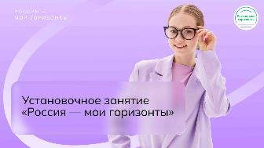4 сентября 2025 года по всей стране стартовали первые занятия курса «Россия — мои горизонты». Школьники уже начали знакомство с профессиями через примеры, истории и обсуждения.  
Спасибо педагогам за атмосферу и вовлечённость — именно с таких встреч начинаенается серьёзный разговор о себе, своих интересах и возможностях.  
Курс занятий «Россия — мои горизонты». В этом году нас ждут 34 занятия:  
22 — узнаём об отраслях;  
5 — изучаем профессии и выполняем задания специалистов;  
7 — обсуждаем будущее и свой выбор.  
Новое путешествие в мир профессий началось!

**Измаилова Т.Р., ответственная за ВР**

